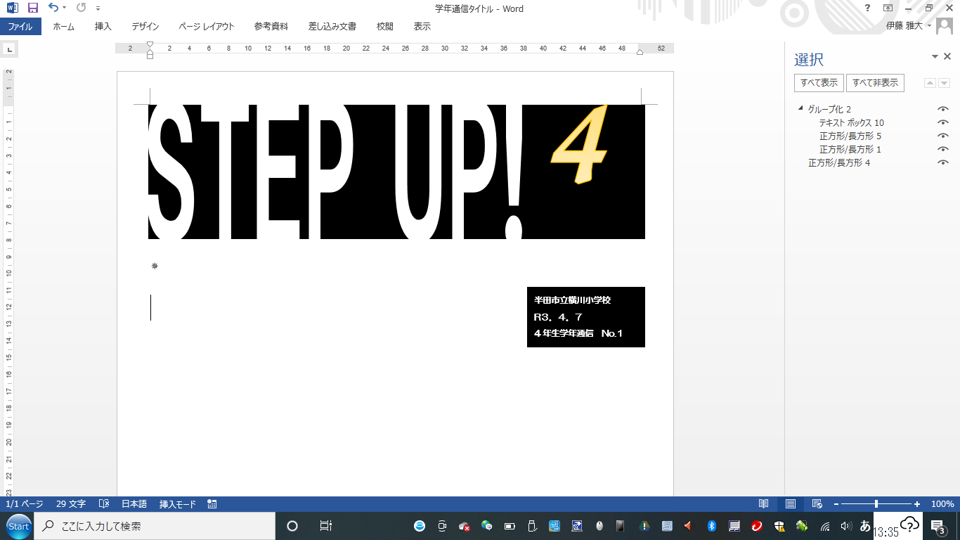

**半田市立横川小学校**

**R３．６．３０**

**4年生学年通信　No.４**

　気温の高い日が多くなってきました。早いもので、もう夏休み前のまとめの時期となりました。７月に入るとすぐに計算や漢字の名人大会が行われます。漢字の書き取りに取り組んだり、計算の間違いがないように正確に問題を解いたりと、一生懸命な姿が見られます。子どもたち一人一人が、１学期の学習のまとめにしっかり取り組んでいけるようにしていきたいと思います。

|  |  |
| --- | --- |
| ７・８月の主な予定  Programação de Julho e Agosto  ７月５日（月）40分授業　14:25下校  　８日（木）⑤⑥上下水道出前講座  ９日（金）⑥クラブ  １２日（月）Q－Uテスト  １３日（火）③福祉実践教室  １４日（水）～１６日（金）  個人懇談会　40分４時間授業  13：20下校  ２０日（火）終業式　11:10下校  ８月２３日（月）全校出校日　９:45下校  **Julho**  Dia 5 (seg) Aulas de 40 minutos Saida 14:25  Dia 8 (qui) ⑤⑥Aula sobre água encanada e esgoto  Dia 9 (sex) ⑥Clube  Dia 12 (seg) Teste Q-U  Dia 14 (ter) à 16 (qui) Reunião de pais e mestres  Aulas de 40 minutos Saída 13:20  Dia 20 (ter) Cerimônia de encerramento do trimestre  Saída 11:10  **Agosto**  Dia 23 (seg) Dia de todos os alunos virem na escola | **＜集金について＞**  **Sobre as despesas**  給食費Merenda　３，２５０円  学年費Materiais　２，２５０円  合　計Total　 ５，５００円  ※7月５日（月）が口座振替日となります。  **O débito das despesas será no dia**  **5 de julho (seg)** |
|

～個人懇談会～Reunião de pais e mestres

　７月１４日（水）～１６日（金）の３日間，個人懇談会を予定しています。一人１０分程度の短い時間ですが，お子さんの学校や家庭での様子を話し合う，有意義な時間にしたいと思います。特に話題にしたい内容がありましたら，あらかじめ連絡帳等でお伝えいただけるとスムーズな話し合いができると思います。よろしくお願いします。

なお**，**駐車スペースがありませんので，自動車での来校はご遠慮ください。

　Estamos planejando a reunião de pais e mestres por três dias, de 14 de julho (quar) a 16 (sex). Embora seja uma reunião curta de cerca de 10 minutos por pessoa, gostaríamos de fazer deste um momento significativo para falar sobre a situação de seu filho na escola e em casa. Se houver algo em particular que você gostaria de discutir, por favor nos avise com antecedência através do caderno de recados para que possamos ter uma conversa tranquila. Muito obrigado por sua cooperação.

Favor abster-se de vir para a escola de carro, pois não há vagas de estacionamento.

漢字・計算名人についてSobre o Campeonato Meijin de Kanji e Contas

＜漢字名人＞Meijin de Kanji

１回目　７月１日（木）1ª vez 1 de julho (qui)

２回目　７月８日（木）2ª vez 8 de julho (qui)

＜計算名人＞Meijin de Contas

　　１回目　７月２日（金）1ª vez 2 de julho (sex)

　　２回目　７月９日（金）2ª vez 2 de julho (sex)

２回のうちで，合格（９０点以上）できるように，どんどん練習しましょう。宿題のプリントやドリル等で学習しておいてください。

Treine bastente para conseguir ser aprovado (Acima de 90 pontos) em uma das 2 vezes. Estude com os exercícios do dever e livros de exercícios.